

《计算机组成原理实验》
实验报告

学院名称 | ： | 计算机学院
专业（班级） | ： | 计科三班
学生姓名 | ： | 吴臻
学号 | ： | 21307371
时间 | ： | 2022 | 年 | 12 | 月 | 26 | 日

 |  |  | 成绩 | : | 99
 |  | 流水线CPU设计与实现

      - 实验目的
1) 了解流水线CPU基本功能部件的设计与实现方法，
2) 了解提高CPU性能的方法。
3) 掌握流水线MIPS微处理器的工作原理。
4) 理解数据冒险、控制冒险的概念以及流水线冲突的解决方法。
5) 掌握流水线MIPS微处理器的测试方法。
      - 实验内容
1. 实现了30条指令，包含以下指令：
支持基本的内存操作如 lw，sw 指令
支持基本的算术逻辑运算如 add，sub，and，ori，slt，addi , lui 指令等
支持基本的程序控制如 beq，j，bne, jr 指令
2. 采用5级流水线技术（可选:具有数据前推机制）,寄存器堆的写操作提前半个时钟周期，下降沿读取，上升沿写入数据。
3. 解决数据冒险，具备转发技术（并对于 LW 指令产生的数据冒险进行一周期延迟）
4. 解决控制冒险，jmp,jr指令在ID阶段识别（需阻塞1T），beq，bne指令在EX阶段得到是否跳转的结果（需阻塞2T）
      - 实验原理
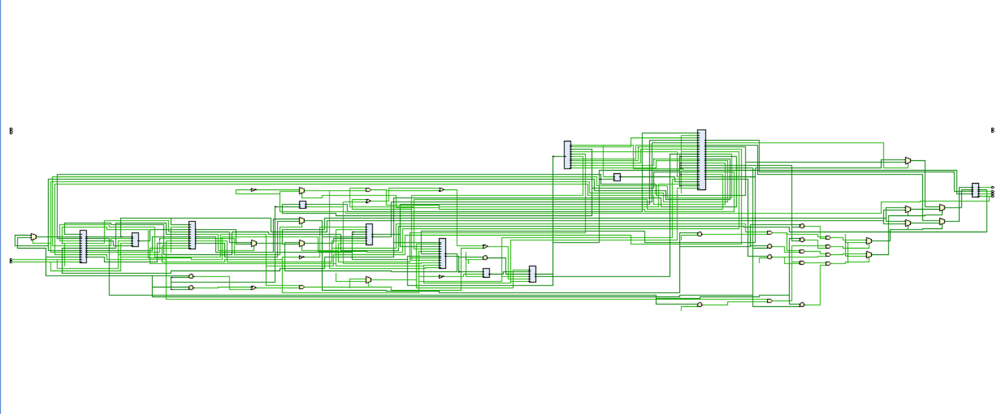
流水线是数字系统中一种提高系统稳定性和工作速度的方法，广泛应用于现代CPU的架构中。根据MIPS处理器的特点，将整体的处理过程分为取指令（IF）、指令译码（ID）、执行（EX）、存储器访问（MEM）和寄存器会写（WB）五级，对应多周期的五个处理阶段。一个指令的执行需要5个时钟周期，每个时钟周期的上升沿来临时，此指令所代表的一系列数据和控制信息将转移到下一级处理。
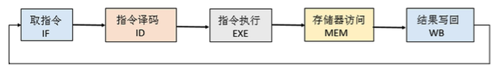
流水线设计参考如下结构图（没有冒险处理）：
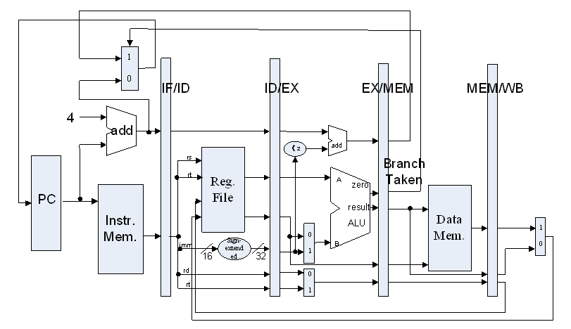
指令执行过程参考图

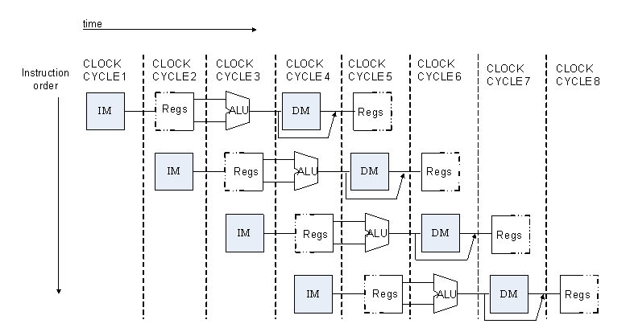

      - 实验器材
电脑一台，Xilinx Vivado 软件一套，Basys3板一块。

      - 实验过程与结果
流水线cpu的设计：各个主要模块总体上与上个实验（单周期cpu）一致，区别在于加入了四个流水线寄存器来存储每一个阶段的数据，在top文件例化时要注意是哪个阶段的变量，同一个变量在不同阶段是代表不同指令的。
因为代码与之前的单周期cpu高度一致，这里就只放top文件（全部代码请看其他附件）
Top文件
`timescale 1ns / 1ps
module top(
input clk, input reset, input step, input run,
input [2:0] SW, //开关
output [6:0] sm_duan,//段码
output [3:0] sm_wei,//哪个数码管
output OF,CF,PF,ZF //alu运算为零标志
);
//变量名命名规则： 一般首次出现不加后缀，后面需要的加需要阶段的后缀
wire [31:0] Instruct_IF;
wire [31:0] PC_IF;
//reg[7:0] Addr;
// CPU 控制信号线
wire reg_dst,jmp,branch, memread, memwrite, memtoreg,alu_src,ExtOp,lui,jr,jal;
wire regwrite;
wire flush_IF_ID, flush_ID_EX;
reg [1:0] ForwardA,ForwardB;
wire [31:0] ForwardAData,ForwardBData;
// 寄存器信号线
wire[31:0] RsData, RtData;
reg PC_write,IF_ID_write;
wire[31:0] expand;

wire [31:0] jrpc;

//IF

// 例化指令存储器
IM_unit IM (
.clka(~clk), // input wire clka
.ena(1'b1), // input wire ena数据输出允许
.addra(PC_IF[9:2]), // input wire [7 : 0] addra
.douta(Instruct_IF) // output wire [31 : 0] douta
);

wire [31:0] PC_ID;
wire [31:0] Instruct_ID;
IF_ID_Reg IF_ID (
.clk(clk), .reset(reset),.flush_IF_ID(flush_IF_ID),.IF_ID_write(IF_ID_write), .PC_add_4_in(PC_IF+4), .Instruct_in(Instruct_IF), .PC_add_4_out(PC_ID), .Instruct_out(Instruct_ID));

//ID
//实例化寄存器模块
//
wire[3:0] aluop;
// 实例化控制器模块
ctr mainctr(
.opCode(Instruct_ID[31:26]),
.regDst(reg_dst),
.aluSrc(alu_src),
.memToReg(memtoreg),
.regWrite(regwrite),
.memRead(memread),
.memWrite(memwrite),
.ExtOp(ExtOp),
.aluop(aluop),
.jmp(jmp),
.branch(branch),
.jal(jal)
);

wire[3:0] aluCtr;//根据aluop和指令后6位 选择alu运算类型
// 实例化 ALU 控制模块
aluctr aluctr1(
.ALUOp(aluop),
.funct(Instruct_ID[5:0]),
.jr(jr),
.ALUCtr(aluCtr)); //output
//实例化符号扩展模块
signext signext(.inst(Instruct_ID[15:0]),.ExtOp(ExtOp), .data(expand));

wire [31:0] PC_EX,DataBusA_EX,DataBusB_EX,expand_EX;
wire [4:0] Rs_EX,Rt_EX, Rd_EX,Shamt_EX ;
wire RegDst_EX;
wire [2:0] PCSrc_EX;
wire MemRead_EX,MemWrite_EX;
wire MemToReg_EX;
wire [5:0] ALUFun_EX , opcode_EX;
wire ALUSrc_EX,RegWrite_EX,Sign_EX , branch_EX;
wire [3:0] aluop_EX ,aluCtr_EX;
wire beq_bne_EX;

ID_EX_Reg ID_EX(
.clk(clk), .reset(reset), .flush_ID_EX(flush_ID_EX), .PC_add_4_in(PC_ID), .DataBusA_in(RsData), .DataBusB_in(RtData),
.Rs_in(Instruct_ID[25:21]), .Rt_in(Instruct_ID[20:16]), .Rd_in(Instruct_ID[15:11]), .Shamt_in(Instruct_ID[10:6]),
.RegDst_in(reg_dst), .aluop_in(aluop), .expand_in(expand), .ALUCtr_in(aluCtr), .branch_in(branch), .beq_bne_in(Instruct_ID[26]),
.opCode_in(Instruct_ID[31:26]),
//.PCSrc_in,
.MemRead_in(memread), .MemWrite_in(memwrite),
.MemToReg_in(memtoreg), .ALUSrc_in(alu_src), .RegWrite_in(regwrite), .Sign_in(ExtOp), .branch_out(branch_EX),
.PC_add_4_out(PC_EX), .DataBusA_out(DataBusA_EX), .ALUCtr_out(aluCtr_EX), .opCode_out(opcode_EX),
.DataBusB_out(DataBusB_EX), .Rs_out(Rs_EX), .Rt_out(Rt_EX), .Rd_out(Rd_EX), .Shamt_out(Shamt_EX), .RegDst_out(RegDst_EX), .aluop_out(aluop_EX),
.PCSrc_out(PCSrc_EX),.MemRead_out(MemRead_EX), .MemWrite_out(MemWrite_EX), .expand_out(expand_EX), .beq_bne_out(beq_bne_EX),
.MemToReg_out(MemToReg_EX), .ALUSrc_out(ALUSrc_EX), .RegWrite_out(RegWrite_EX),.Sign_out(Sign_EX));

//EX
// Load use
reg load_use;
always @(MemRead_EX or Rt_EX or Instruct_ID[25:21] or Instruct_ID[20:16] )
if ( MemRead_EX && ( Rt_EX == Instruct_ID[25:21] || Rt_EX == Instruct_ID[20:16]))
begin
IF_ID_write = 1'b0;
PC_write = 1'b0;
load_use = 1'b1;
end
else
begin
IF_ID_write = 1'b1;
load_use = 1'b0;
PC_write = 1'b1;
end
wire z;
assign z = beq_bne_EX ? ~ZF :ZF; //beq和bne
assign flush_ID_EX = (branch_EX & z)? 1'b1 :1'b0;
assign flush_IF_ID = (jmp | jr | flush_ID_EX | load_use) ? 1'b1: 1'b0;

wire[31:0] input2; //ALU的第二个操作数来自寄存器堆输出或指令低16位的符号扩展
assign input2 = ALUSrc_EX ? expand_EX : DataBusB_EX; //ALU的第二个操作数来自寄存器堆输出或指令低16位的符号扩展
wire [31:0] aluRes;
// 实例化ALU模块
alu alu(
.shamt(Shamt_EX),
.A(ForwardAData), //写入alu的第一个操作数必是Rs
.B(ForwardBData),
.aluCtr(aluCtr_EX),
.ZF(ZF),
.OF(OF),
.CF(CF),
.PF(PF),
.F(aluRes));
wire [4:0] addrc;
assign addrc = RegDst_EX ? Rd_EX : Rt_EX;
wire [31:0] PC_MEM,DataBusB_MEM,ALUOut_MEM;
wire [4:0] Rt_MEM,Rd_MEM,AddrC_MEM;
wire RegDst_MEM,MemToReg_MEM;
wire MemRead_MEM,MemWrite_MEM,RegWrite_MEM;
EX_MEM_Reg EX_MEM(
.clk(clk), .reset(reset), .PC_add_4_in(PC_EX),
.ALUOut_in(aluRes), .DataBusB_in(DataBusB_EX),
.Rt_in(Rt_EX), .Rd_in(Rd_EX), .RegDst_in(RegDst_EX),
.MemRead_in(MemRead_EX), .MemWrite_in(MemWrite_EX), .MemToReg_in(MemToReg_EX),
.RegWrite_in(RegWrite_EX),
.AddrC_in(addrc),
.PC_add_4_out(PC_MEM), .ALUOut_out(ALUOut_MEM), .DataBusB_out(DataBusB_MEM),
.Rt_out(Rt_MEM), .Rd_out(Rd_MEM), .RegDst_out(RegDst_MEM),
.MemRead_out(MemRead_MEM), .MemWrite_out(MemWrite_MEM), .MemToReg_out(MemToReg_MEM),
.RegWrite_out(RegWrite_MEM), .AddrC_out(AddrC_MEM));

//MEM

wire[31:0] memreaddata;
//实例化数据存储器
DM_unit dm(.clk(clk), .Wr(MemWrite_MEM),
.reset(reset),
.DMAdr(ALUOut_MEM),
.wd(DataBusB_MEM),
.rd( memreaddata));
wire [31:0] PC_WB,ALUOut_WB,MemReadData_WB;
wire [4:0] Rt_WB,Rd_WB,AddrC_WB;
wire RegDst_WB,MemToReg_WB;
wire RegWrite_WB;
MEM_WB_Reg MEM_WB(
.clk(clk), .reset(reset), .PC_add_4_in(PC_MEM), .ALUOut_in(ALUOut_MEM), .MemReadData_in(memreaddata),
.Rt_in(Rt_MEM), .Rd_in(Rd_MEM), .RegDst_in(RegDst_MEM), .MemToReg_in(MemToReg_MEM), .RegWrite_in(RegWrite_MEM),
//.AddrC_in(),
.PC_add_4_out(PC_WB), .ALUOut_out(ALUOut_WB), .MemReadData_out(MemReadData_WB),
.Rt_out(Rt_WB), .Rd_out(Rd_WB), .RegDst_out(RegDst_WB), .MemToReg_out(MemToReg_WB), .RegWrite_out(RegWrite_WB), .AddrC_out(AddrC_WB));

//WB
wire [4:0]regWriteAddr;
wire [31:0]regWriteData, W_Data;
assign regWriteData = MemToReg_WB ? MemReadData_WB : ALUOut_WB; //写入寄存器的数据来自ALU或数据存储器
assign W_Data = jal ? jrpc :regWriteData;
assign regWriteAddr = RegDst_WB ? Rd_WB : Rt_WB;//写寄存器的目标寄存器来自rt或rd

//实例化寄存器模块
RegFile regfile(
.R_Addr_A(Instruct_ID[25:21]), //rs
.R_Addr_B(Instruct_ID[20:16]), //rt
.Clk(!clk),
.Clr(reset),
.jal(jal),
.W_Addr(regWriteAddr),
.W_Data(W_Data),
.Write_Reg(RegWrite_WB),
.R_Data_A(RsData),
.R_Data_B(RtData)
);

next_pc next_pc(
.branch(branch_EX), .z(z), .jmp(jmp), .jr(jr),.clkin(clk),.PC_add_4(PC_EX), .PC_write(PC_write),
.expand(expand_EX),.instruction(Instruct_ID), .reset(reset), .RsData(RsData), .jal(jal), .jrpc(jrpc) ,
.pc(PC_IF)
);

always @(RegWrite_MEM or AddrC_MEM or Rs_EX or RegWrite_WB or regWriteAddr)
begin
if(RegWrite_MEM && AddrC_MEM != 5'h00
&& AddrC_MEM == Rs_EX) begin ForwardA = 2'b10;
end
else if(RegWrite_WB && regWriteAddr != 5'h00 && regWriteAddr == Rs_EX) begin
ForwardA = 2'b01; end
else
ForwardA = 2'b00;
end
// Only replace Rt with Rs of ForwardA and we get ForwardB
always @(RegWrite_MEM or AddrC_MEM or Rt_EX or RegWrite_WB or regWriteAddr or opcode_EX)
begin
if(RegWrite_MEM && AddrC_MEM != 5'h00 && opcode_EX == 6'h00
&& AddrC_MEM == Rt_EX) begin ForwardB = 2'b10;
end
else if(RegWrite_WB && regWriteAddr != 5'h00 && regWriteAddr == Rt_EX && opcode_EX == 6'h00 ) begin
ForwardB = 2'b01; end
else
ForwardB = 2'b00;
end

assign ForwardAData = (ForwardA==2'b00) ? DataBusA_EX : (ForwardA==2'b01) ? regWriteData : ALUOut_MEM;
assign ForwardBData = (ForwardB==2'b00) ? input2 : (ForwardB==2'b01) ? regWriteData : ALUOut_MEM;
endmodule
以下是实验波形：
注意：1.因为软件Ip的指令寄存器存在一个周期的延迟，所以指令寄存器在下降沿工作
2.除PC_IF为此刻PC，其余为PC+4
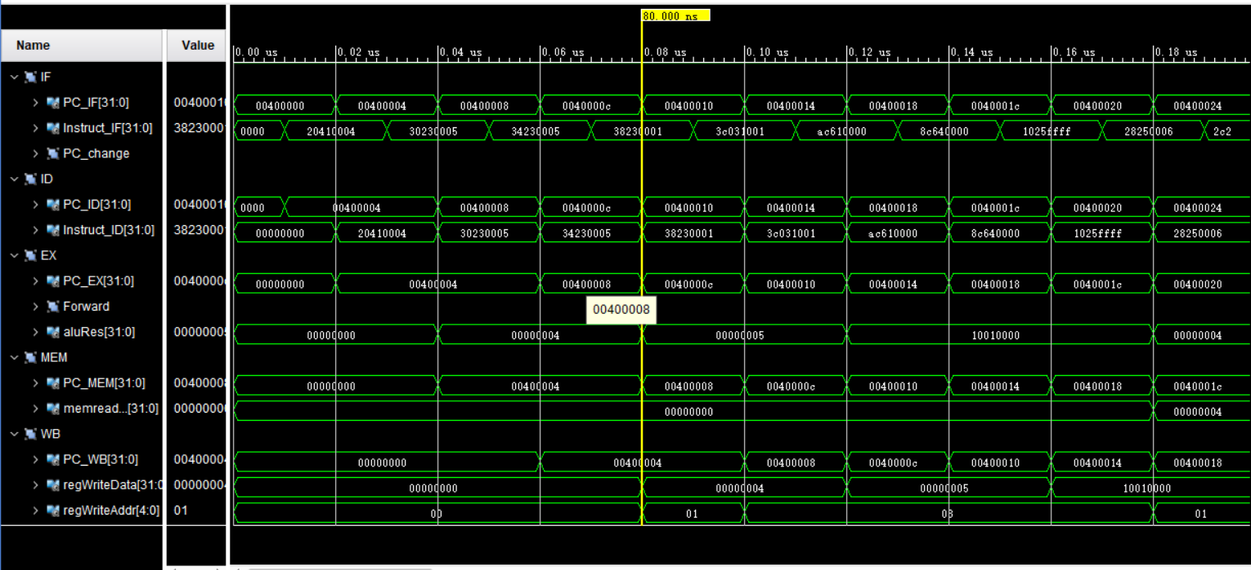
addi $1,$2,4 20410004
andi $3,$1,5 30230005 这里发生了数据冒险，$1寄存器还没写回就被这条指令读出，所以需要转发（错误alures为0，正确为4）
ori $3,$1,5 34230005 这里同样发生了数据冒险，同样需要转发，与上一条指令不同之处在于，上一条转发的数据从EX/MEM寄存器得到，而这一条从MEM/WB得到（之后的数据冒险也大多如此，不再一一分析）
xori $3,$1,1 38230001
lui $3,4097 3c031001
sw $1,0($3) ac610000
lw $4,0($3) 8c640000
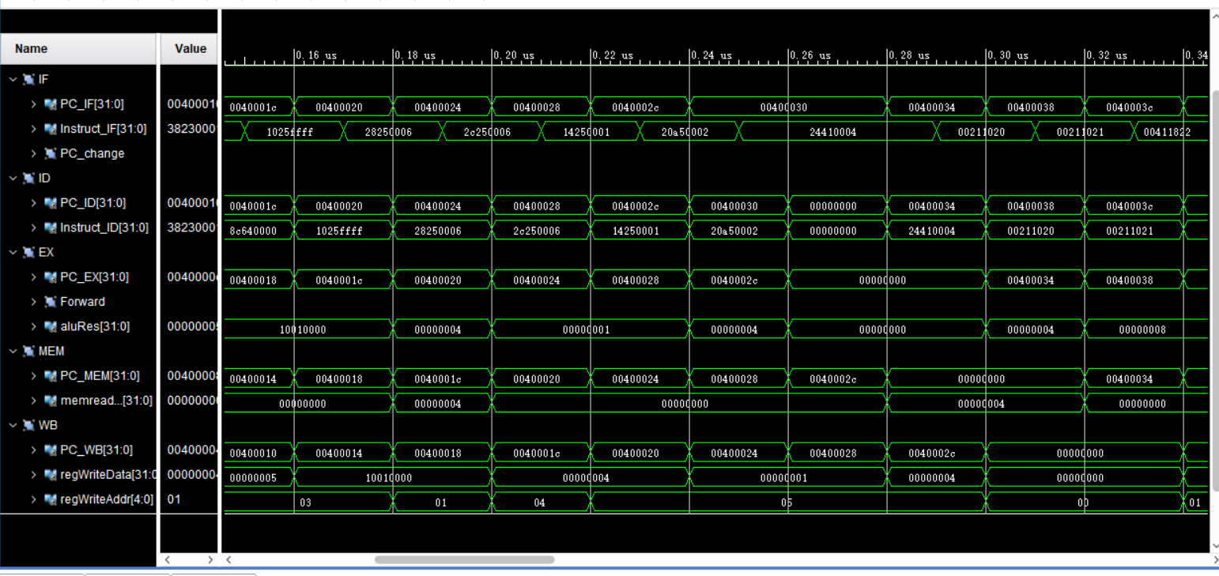
label1:
beq $1,$5,label1 1025ffff 不相等，所以不会跳转
slti $5,$1,6 28250006
sltiu $5,$1,6 2c250006
bne $1,$5,label2 14250001 此时不相等，会发生跳转，在EX阶段得到跳转结果，下一周期跳到指定地址 label2,并且IF/ID，ID/EX寄存器被冲刷
add $5,$5,2 #会被跳过 20a50002
label2: addiu $1,$2,4 24410004
add $2,$1,$1 00211020
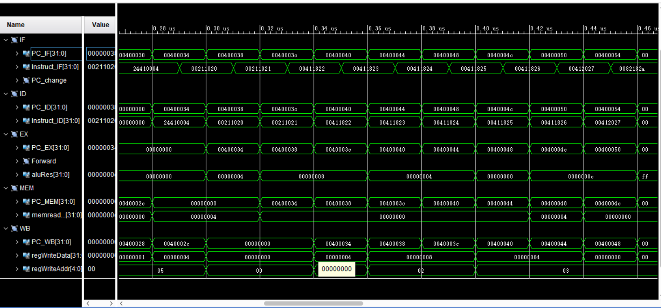
addu $2,$1,$1 00211021
sub $3,$2,$1 00411822
subu $3,$2,$1 00411823
and $3,$2,$1 00411824
or $3,$2,$1 00411825
xor $3,$2,$1 00411826
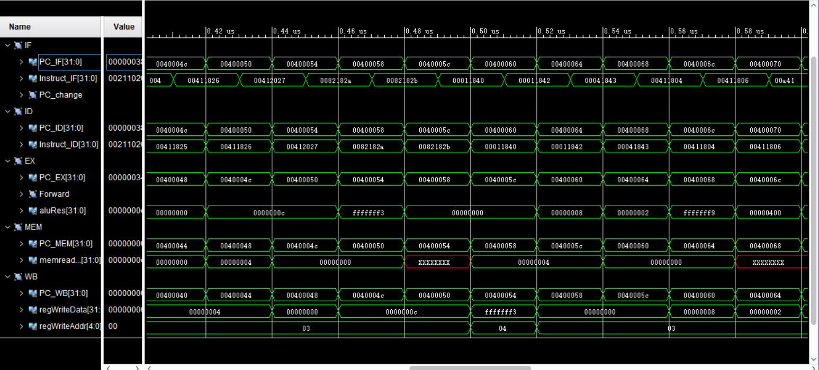
nor $4,$2,$1 00412027
slt $3,$4,$2 0082182a
sltu $3,$4,$2 0082182b
sll $3,$1,1 00011840
srl $3,$1,1 00011842
sra $3,$4,1 00041843
sllv $3,$1,$2 00411804
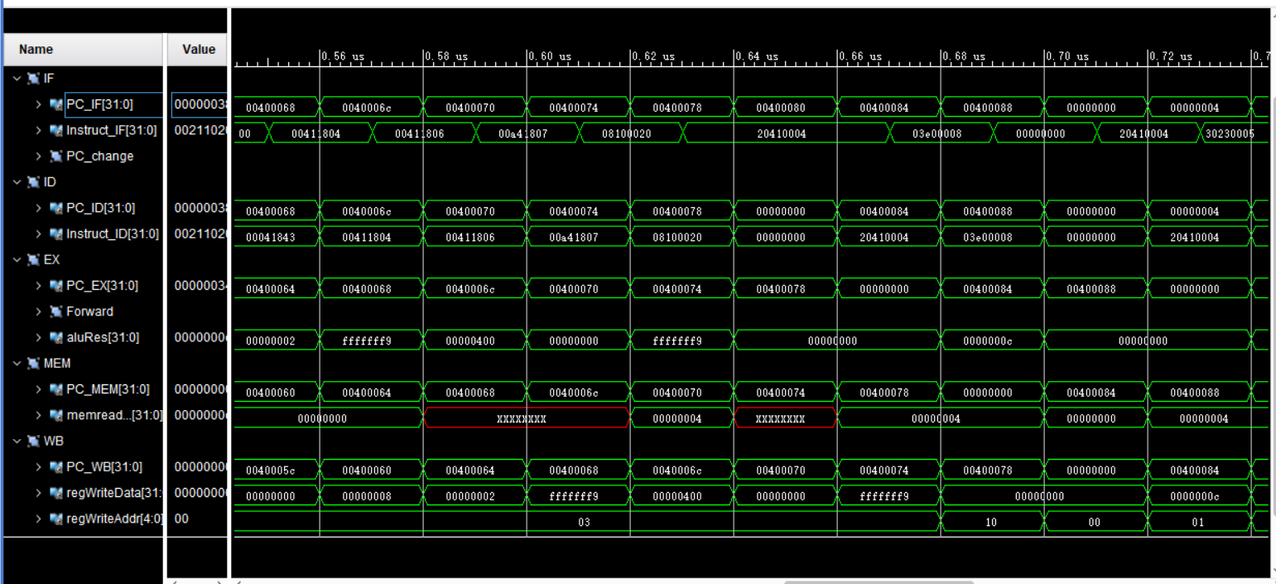
srlv $3,$1,$2 00411806
srav $3,$4,$5 00a41807
j label3 08100020 j指令需要阻塞1T
addi $1,$2,4#会被跳过 20410004
addi $1,$2,4#会被跳过 20410004
label3: addi $1,$2,4 20410004
jr $ra 03e00008 jr指令需要阻塞1T，因为$ra值为0，所以跳转到00000000

以下是写到板子上的图片（不再详细分析）：展示beq指令因为值不相等而不跳转
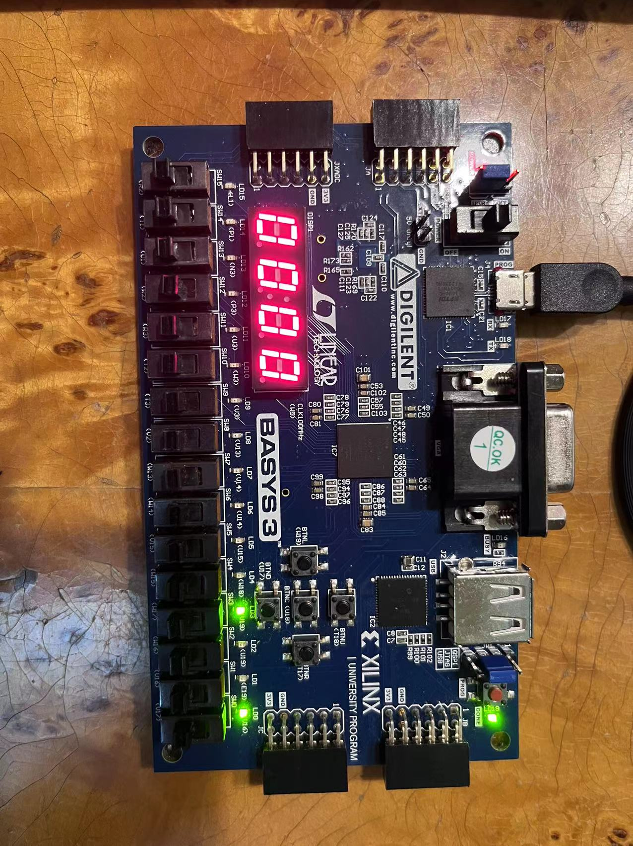
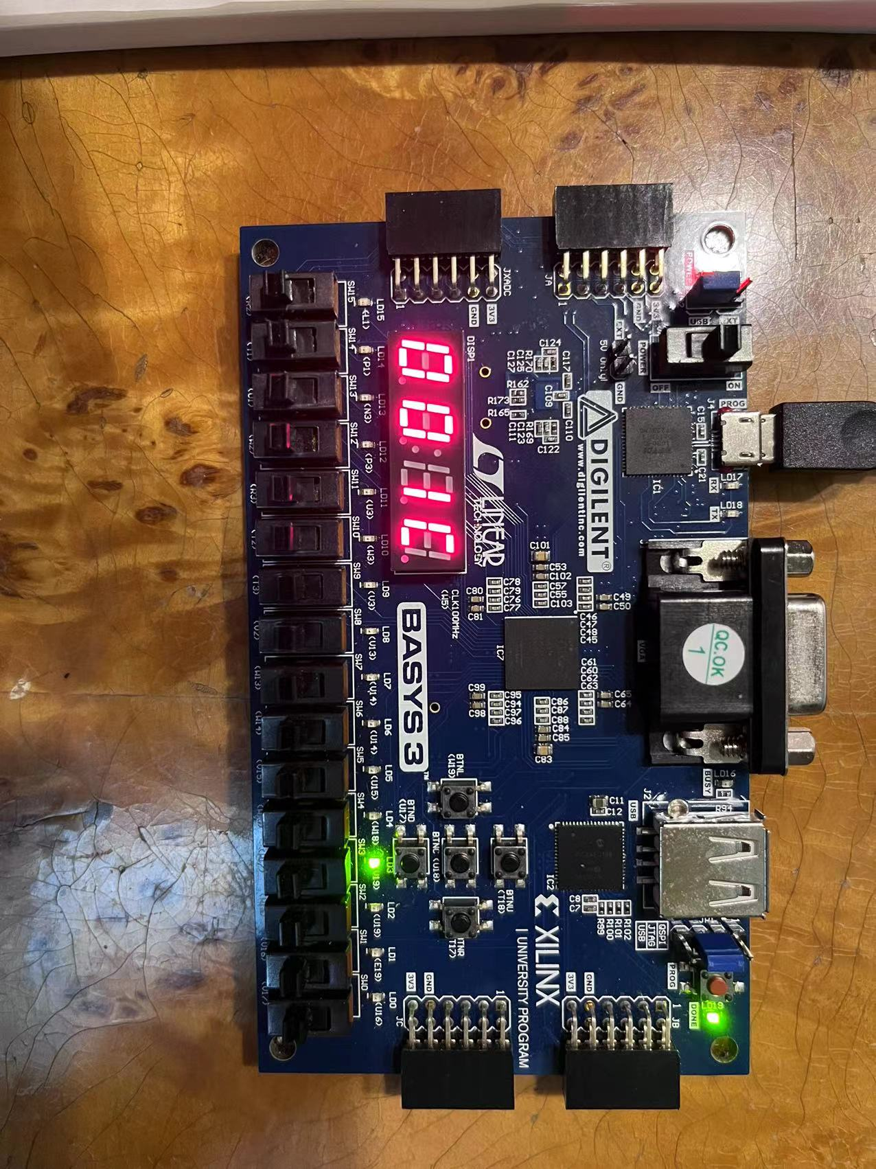
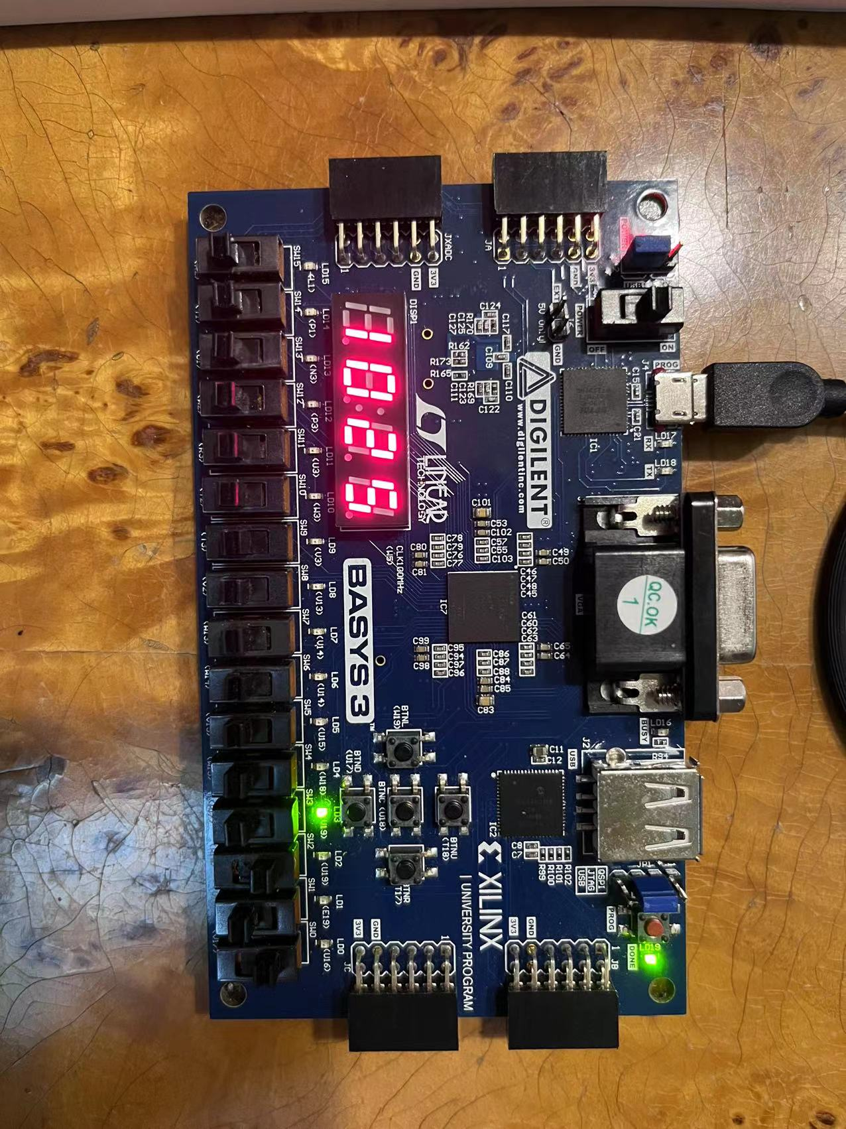
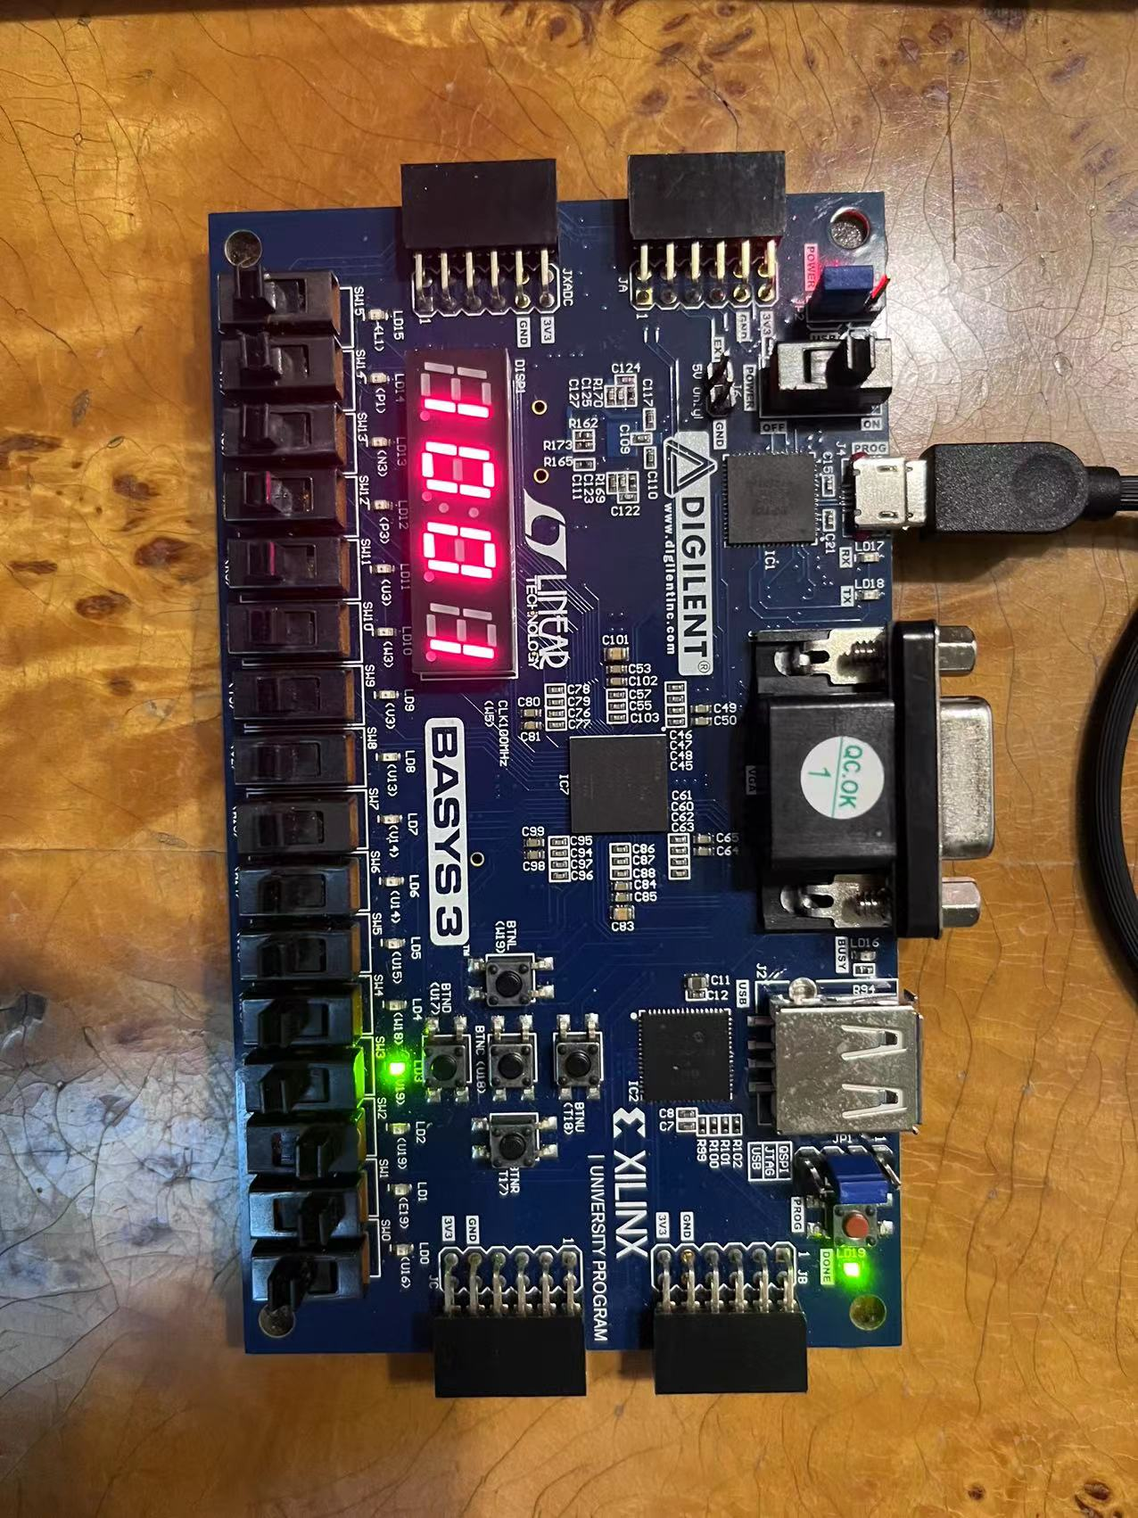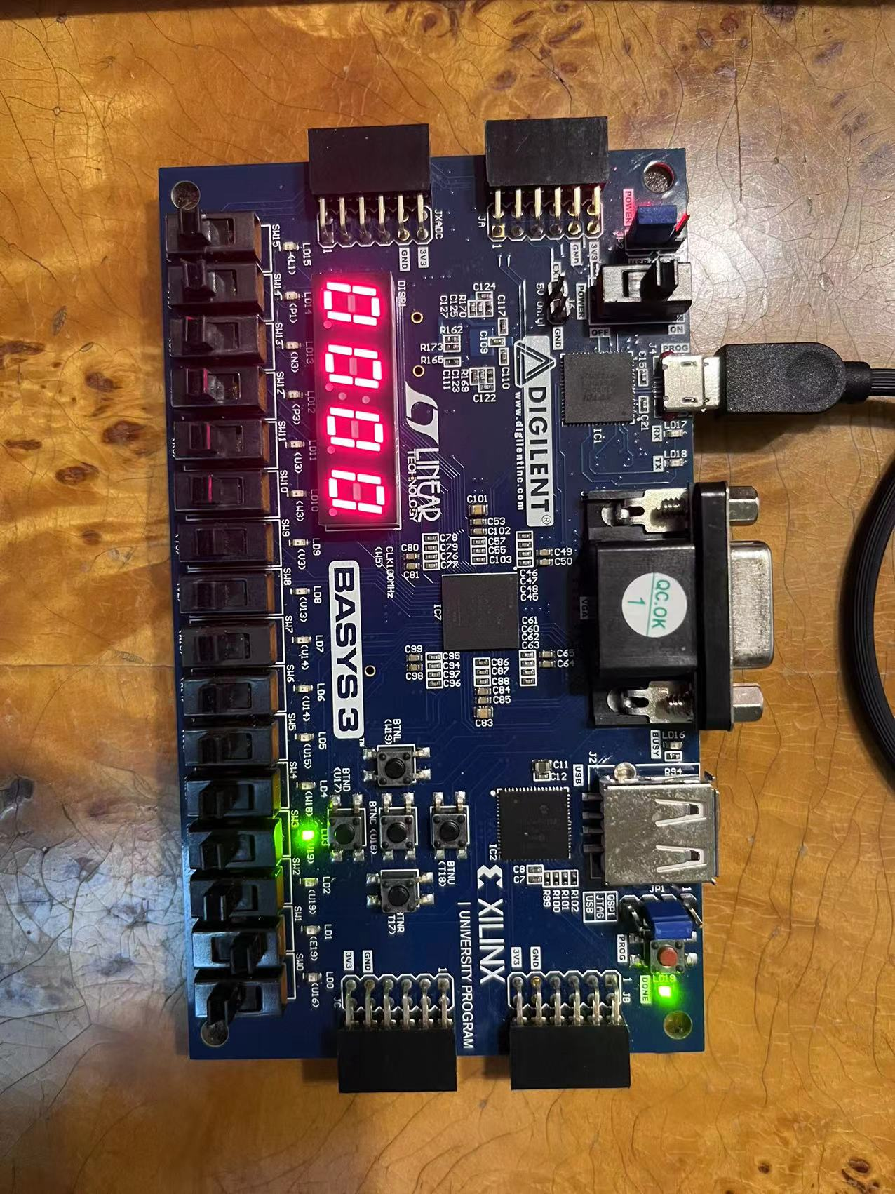
      - 实验心得
体会和建议。
此次流水线cpu需要我在动手之前便对整个流程有较详细的了解，尽管如此，当我真正开始写代码时，仍需要在例化时反复思考要使用哪一个变量，因为一旦用错便会造成数据传输的错误，不过在进行这次实验时，debug比较简单，学会了老师上次讲的object显示普通变量的波形，这对我纠错有极大的帮助。
这个实验还是花费了我较多的时间，主要在流水线寄存器的读入读出，以及冒险现象的解决。在进行实验时，我发现细心十分重要，不能为了速度而丢失细心，因为有时这些看似不起眼的代价需要你花十倍甚至上百倍的时间去补救，在操作时要仔细思考这一步在做什么，要达到什么目的，只有在每一步都进行这样的思考，实验才能稳步进行。

